****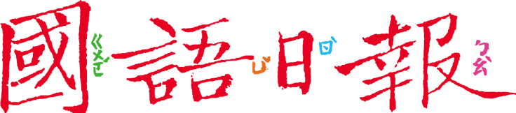

**文本來源：113年12月****24日第8、9版**

**(2024跨世代共融共學徵文特刊)**

**多文本讀報學習單（解答篇）**

**設計者：林玫伶（清華大學客座助理教授、兒童文學作家）**

**成長過程中，你是否與爺爺奶奶有過特別的回憶？許多小學生寫下他們的故事，閱讀這些故事，不僅能認識「自己」的爺爺奶奶，也會更了解「大家」的爺爺奶奶！12月24日第8、9版是財團法人揚生慈善基金會和國語日報共同舉辦的徵文，刊登了比賽獲獎作品，他們的故事寫了些什麼呢？**

**🕮任務一：紅愛心**

「紅愛心」代表爺爺奶奶和孫子孫女互動的溫馨時光，像溫暖的紅色，散發出彼此相愛的祖孫情。

找出這些文章中，代表「紅愛心」的句子或段落，並畫出你讀到這裡時的表情符號！

|  |  |  |
| --- | --- | --- |
| 篇名 | 「紅愛心」的句子或段落 | 表情符號 |
| 樂齡中心小老師 | 1. 爺爺不只是我的好玩伴，更督促我學習。一年級時，爺爺用「臺灣國語」教我（ 注音 ），真有趣…… 2. 爺爺在我的協助下在班級中（ 脫穎而出 ）…… |  |
| 包粟像金牙 | 一到玉米田，阿婆說：「採收時，看看包粟裡是不是像一顆顆的（ 珍珠 ）。」我剝開玉米殼一看，大喊：「阿婆，包粟像你（ 金牙 ）的顏色，可以嗎？」 |  |
| 猴大王阿公 | 每次我在池子裡不小心嗆到水，阿公總笑我們喝下「（ 魚便便 」。我們游泳一靠近池邊，阿公就邊說：「（ 餵食秀 ）開始！」邊拿烤肉串餵我們，阿公真幽默。 |  |
| （自己也找一個） |  |  |

■給師長的話：以「紅愛心」為目標，找出祖孫互動的溫馨句子或段落，並以表情符號呈現讀者的感受。

■圖片來源：AI生成

**🕮任務二：金頭腦**

「金頭腦」代表爺爺奶奶的智慧，他們多才多藝，有許多值得子孫學習的地方。

找出這些文章中，代表「金頭腦」的才藝，像智慧的果實一樣，掛在樹上。（每顆果實都要寫！）

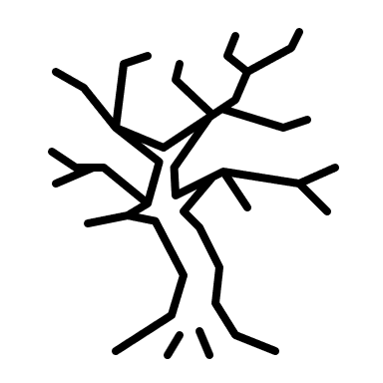

■給師長的話：以「金頭腦」為目標，找出文章中爺爺奶奶的多才多藝，像果實一樣掛在樹上。

■圖片來源：AI生成

**🕮任務三：藍大象**

「藍大象」代表爺爺奶奶的憂愁，大象的巨大身軀和穩重，暗示一種靜默的力量和對痛苦的承受。

隨著時光的流逝，爺爺奶奶開始面臨健康上的挑戰，你能讀出他們身體、心理上的難關嗎？

1. 爺爺奶奶的難關

|  |  |
| --- | --- |
| 難關 | 文章中的描述 |
| （ 聽力 ）退化 | 聽不清楚手機的聲音 |
| （ 膝蓋 ）無力 | 中斷晨走習慣 |
| 健忘 | 經常（ 忘東忘西 ） |
| 體力衰退 | 彎摺長藤顯得（ 吃力 ） |
| （ 憂鬱症 ） | 沉默寡言 |
| （觀察身邊長者，舉一個例子） |  |

1. 〈祖孫齊飛翔〉的文章中，作者寫到：「……將這些學習當作一雙翅膀帶回去，讓家裡的銀髮族也飛起來！」在這些文章中，許多作者看到了爺爺奶奶的難關，他們用怎樣的「翅膀」，讓爺爺奶奶「飛起來」？說說看。

（你也找出一個例子，說說看）

曼菱想到外婆以前最喜歡做的事――做菜，陪伴外婆回憶並完成料理，她用「互動和支持」做翅膀，陪外婆飛！





■給師長的話：以「藍大象」為目標，讀出爺爺奶奶的憂愁，並找出如何讓爺爺奶奶飛翔的翅膀。

■圖片來源：AI生成